
I N F O R M E

INFORME
SEMANA NACIONAL DE TRANSPARENCIA 2022
“Datos abiertos para despejar mitos sociales y falsos debates de la gestión pública”.
El Instituto Nacional de Transparencia, Acceso a la Información y Protección de Datos Personales (INAI) llevó a cabo la Semana Nacional de Transparencia 2022 celebrada del 10 al 14 de octubre de 2022, cuya temática principal fue “Datos abiertos para despejar mitos sociales y falsos debates de la gestión pública”.

El objetivo de la Semana Nacional de la Transparencia 2022 fue abrir un espacio para el debate y diálogo sobre el papel que tiene la transparencia, el acceso a la información y protección de datos personales con la finalidad de esclarecer los mecanismos de una adecuada apertura informativa que permita a la ciudadanía orientarse a una sana convivencia democrática con el uso progresivo de las tecnologías de la información.

Al igual que la Semana Nacional de Transparencia 2021, la edición del año 2022 se desarrolló en distintas sedes, por lo que las actividades se distribuyeron de la siguiente manera: el primer día, en el INAI; el segundo día en el Salón Veravia (Pachuca, Hidalgo) y en el Auditorio del Club Industriales de Querétaro (Santiago de Querétaro); el tercer día en la Universidad Autónoma del Noreste (UANE) (Saltillo, Coahuila); el cuarto día en el Centro de Exposiciones y Convenciones de Chihuahua (Chihuahua, Chihuahua), en el Auditorio de la Biblioteca Raúl Rangel Frías de la Universidad Autónoma de Nuevo León (UANL) (Monterrey, Nuevo León), así como en el INAI; mientras que las actividades del último día se celebraron en el Auditorio Jorge de la Vega Domínguez, del Instituto de Administración Pública del Estado de Chiapas (IAP) (Tuxtla Gutiérrez, Chiapas).

Durante la inauguración de la Semana Nacional de Transparencia 2022, participaron diversos integrantes del Sistema Nacional de Transparencia.

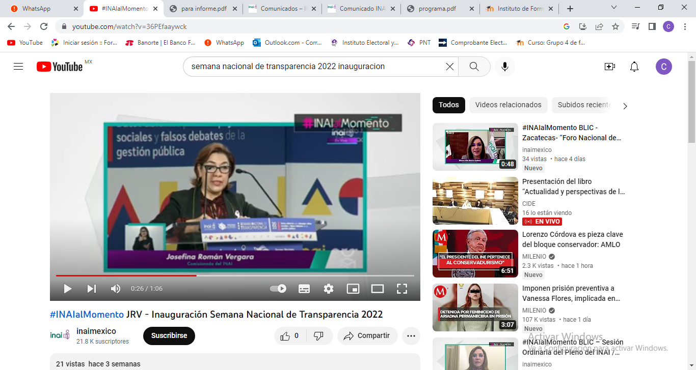
La Comisionada del INAI y coorganizadora del evento, Josefina Román Vergara, afirmó que la Semana Nacional de Transparencia es un foro de deliberación y conocimiento construido con miras a favorecer la rendición de cuentas y el derecho de acceso a la información en nuestro país, a través de discusiones y conversatorios en los que se dialogó y analizó el valor de los datos abiertos en la gestión pública.

Por su parte, el Comisionado Francisco Javier Acuña Llamas consideró urgente que la población tenga acceso a información de calidad y datos abiertos que no generen confusión; por ello, dijo, “es importante acercarse a la sociedad con un ánimo disruptivo, escuchando a la ciudadanía, representada por distintos gremios como la industria minera, de la construcción, automotriz y de la alimentación, entre otros sectores”.

En su momento, el Comisionado Adrián Alcalá Méndez señaló que, en una democracia consolidada y fuerte, hablar de apertura y uso de aprovechamiento de datos abiertos es imprescindible, ya que cuando éstos se encuentran disponibles en plataformas o sistemas informáticos sirven para que cualquier persona los pueda analizar, visibilizar, pero también, incidir y prevenir acontecimientos de la vida diaria. “Pensar en datos abiertos es discernir sobre la nueva frontera de la transparencia; se trata de una fuente primaria que constituye cualquier tipo de información y así lo establece la Ley General de Transparencia aplicable para los más de 8 mil 140 sujetos obligados. En México, hay una gran disparidad en cómo los sujetos obligados entendemos la publicación de los datos abiertos y qué son, por eso, desde el INAI estamos lanzando una política nacional de datos abiertos”, expresó.

La Comisionada Presidenta del INAI, Blanca Lilia Ibarra Cadena, indicó que la Organización para la Cooperación y el Desarrollo Económicos (OCDE), reconoció el potencial de los datos abiertos para el impulso del crecimiento económico, destacando la necesidad de que los gobiernos implementen políticas sólidas en esta materia, ahora como herramienta eficaz para contribuir en la innovación, la transparencia y el desarrollo social.

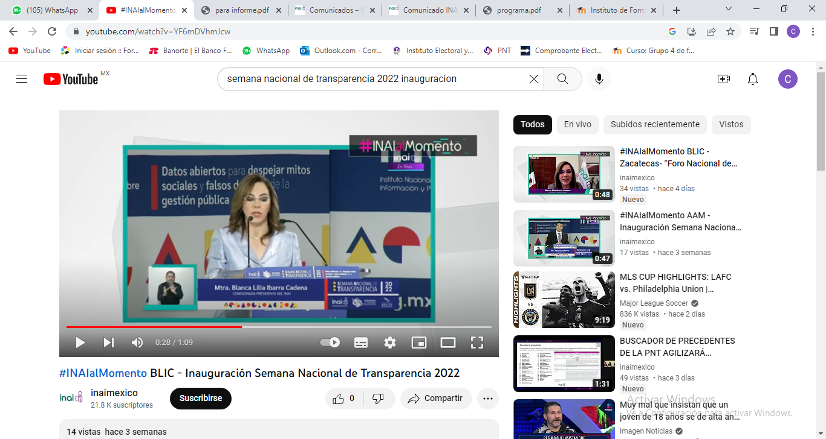

El Secretario de la Función Pública, Roberto Salcedo Aquino, apuntó que en la tarea de consolidar la democracia en México es necesario perfeccionar el papel de la transparencia y lograr que la información gubernamental esté al alcance de todos, con el propósito de alentar en la sociedad el interés por los asuntos públicos, fomentando entre la ciudadanía un espíritu crítico y de supervisión que les permita involucrarse en la toma de decisiones y en los resultados.

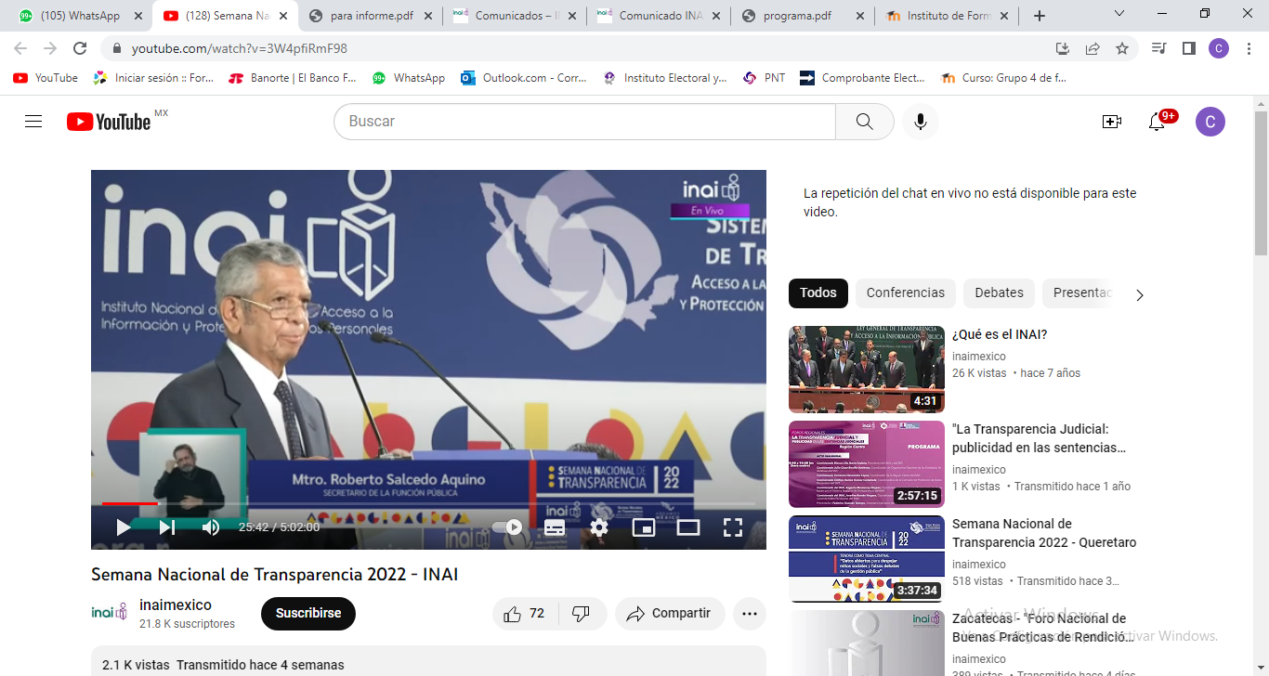

En representación del Presidente de la Junta de Coordinación Política del Senado de la República, Ricardo Monreal Ávila, la Senadora Gabriela López Gómez afirmó que los datos abiertos pueden convertirse en un instrumento para romper las brechas de información en los sectores económicos, de servicios y académicos, por lo que se deben diseñar políticas que faciliten el flujo de datos, que al mismo tiempo protejan la privacidad y la propiedad intelectual.

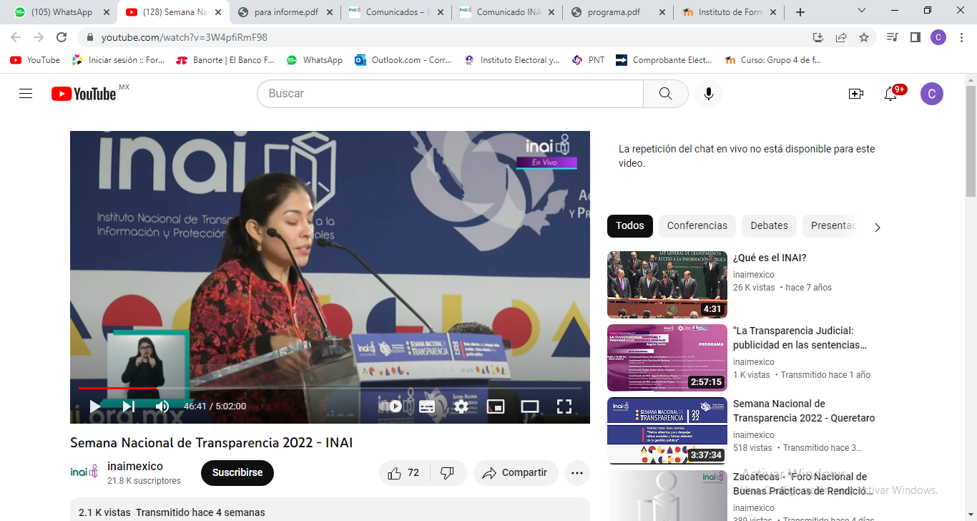

Durante su participación, el Diputado Juan Carlos Romero Hicks, Presidente de la Comisión de Transparencia y Anticorrupción de la Cámara de Diputados, señaló que, de acuerdo con la Carta Magna, la democracia no es solo un régimen político, sino una forma de vida; sin embargo, reconoció que aún hay mucho por hacer porque sigue siendo frágil. “Hay una estrecha relación entre la libertad de expresión, el acceso a la información pública y su trascendencia en el ejercicio del derecho de la ciudadanía a participar. Ahora lo que tenemos que hacer es un inmenso avance en lo que se refiere al control democrático, porque el control democrático no solamente le toca al parlamento mexicano, le toca también a la propia ciudadanía”, planteó.

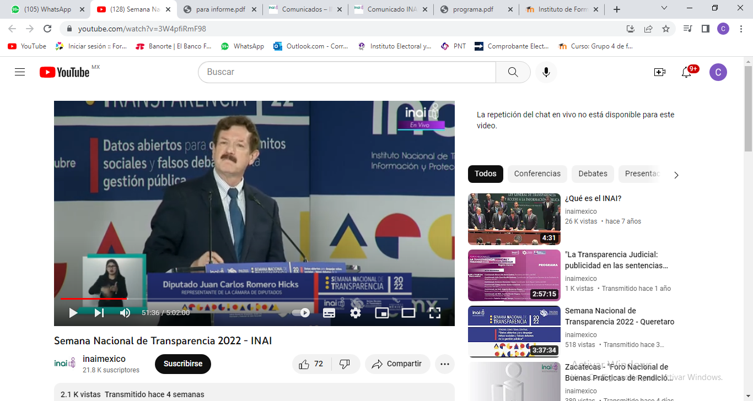
Por su parte, Consejero Honorífico del Consejo Consultivo del INAI, Gabriel Torres Espinoza, reconoció que para poder democratizar y universalizar los datos abiertos y los beneficios que suponen, resulta imprescindible reducir en México la brecha digital en cuanto al acceso al Internet y los ordenadores; además de que se necesita alfabetizar a amplios sectores de la población. Ante tal escenario, dijo, “es ineludible la convergencia, participación y colaboración de una dinámica democrática triada: autoridades, iniciativa privada y sociedad organizada, elementos que hoy contiene la Semana Nacional de Transparencia”.

La Coordinadora de los Organismos Garantes de las Entidades Federativas del Sistema Nacional de Transparencia y Comisionada Presidenta del Instituto Duranguense de Acceso a la Información Pública y de Protección de Datos Personales (IDAIP), Luz María Mariscal Cárdenas, aseveró que la Semana Nacional de Transparencia es una excelente oportunidad para confirmar el compromiso con la verdad, la democracia y el desarrollo institucional de México; así como para confirmar la unidad, el sentido de equipo y de cooperación federalista en el Sistema. “Estamos en una semana histórica que abre la ventana de la transparencia a todos los temas que están presentes en nuestra vida personal y como sociedad”.

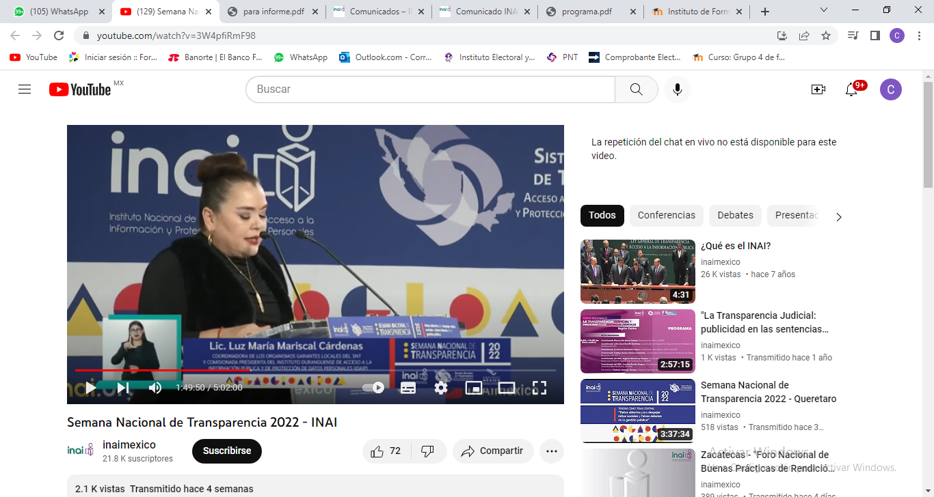

En la Conferencia Magistral denominada “Gobierno abierto y datos abiertos. ¿Relación de causas y efectos?”, el ponente Peter Sharp, Consultor Internacional en Gobierno Abierto, comentó que las instituciones son opacas porque a pesar de que la ciudadanía y la sociedad en general saben que existen, no saben lo que estas instituciones hacen.
Así mismo, mencionó que “cuando hablamos de la transparencia, estamos hablando de la información pública, el cual, es un derecho llave, porque cuando accesamos a este, podemos acceder a otros derechos como al medio ambiente, a la salud, a la educación y a un sinfín de derechos humanos que tenemos… y cuando hablamos del derecho a la información pública, estamos hablando de la verdad”.
También puntualizó en que cuando se habla con mentiras se genera violencia, corrupción, y que muchas democracias están divididas por falsos debates o por la ausencia de la verdad.
Explicó que actualmente la transparencia no es sinónimo de publicidad, porque ello implica decir que todo está muy bien; pero sí es sinónimo de verdad y que significa lo que la misma palabra lo dice: hablar con la verdad.
Por último, hizo énfasis en que la misión de los órganos garantes es ser traductores, porque no solo basta con entregar la información, se trata de también hacerla llegar en un lenguaje claro, comprensible y sobre todo, verdadero.

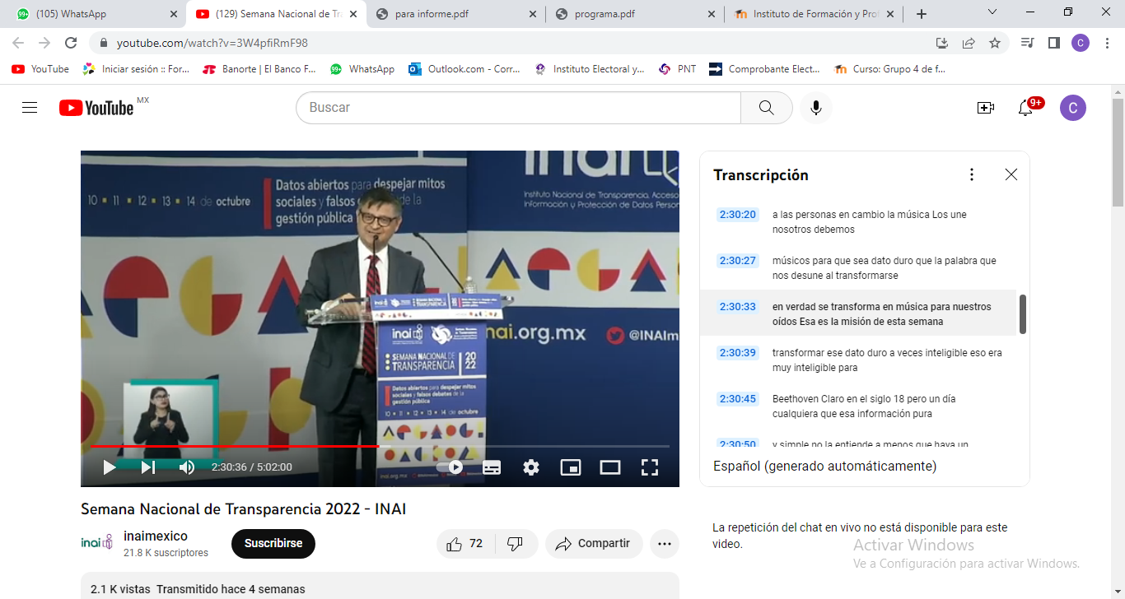

El conversatorio denominado “Los Sistemas Nacionales (Transparencia, Archivos y Anticorrupción), problemas de diseño normativo competencial, disfunciones operacionales y sus causas y, sus políticas para acompañamientos exitosos de casos concretos”, fue moderado por la Dra. Josefina Román Vergara, Comisionada del INAI, quien en la introducción hizo énfasis en la trascendencia que tiene la reforma constitucional en la que se creó el Sistema Nacional de Archivos y el Sistema Nacional de Mejora Regulatoria así como su importancia en el combate a la corrupción.

Francisco Raúl Álvarez Córdoba, Presidente del Comité de Participación Ciudadana, del Comité Coordinador del Sistema Nacional Anticorrupción, fue el primero de los panelistas en el conversatorio, él manifestó que el gran reto que enfrenta el Sistema Nacional Anticorrupción es hacer realidad y ubicar en el centro de actuación a las personas y a las víctimas de la corrupción, toda vez que “sigue habiendo corrupción (que es permisiva con el crimen organizado) sigue habiendo desvío de recursos públicos, se siguen haciendo leyes a modo, se siguen capturando instituciones, se sigue tomando de lo colectivo para beneficiar a lo particular”, expresó. Además reflexionó sobre los retos que ha tenido el Sistema Nacional Anticorrupción para su correcto funcionamiento.
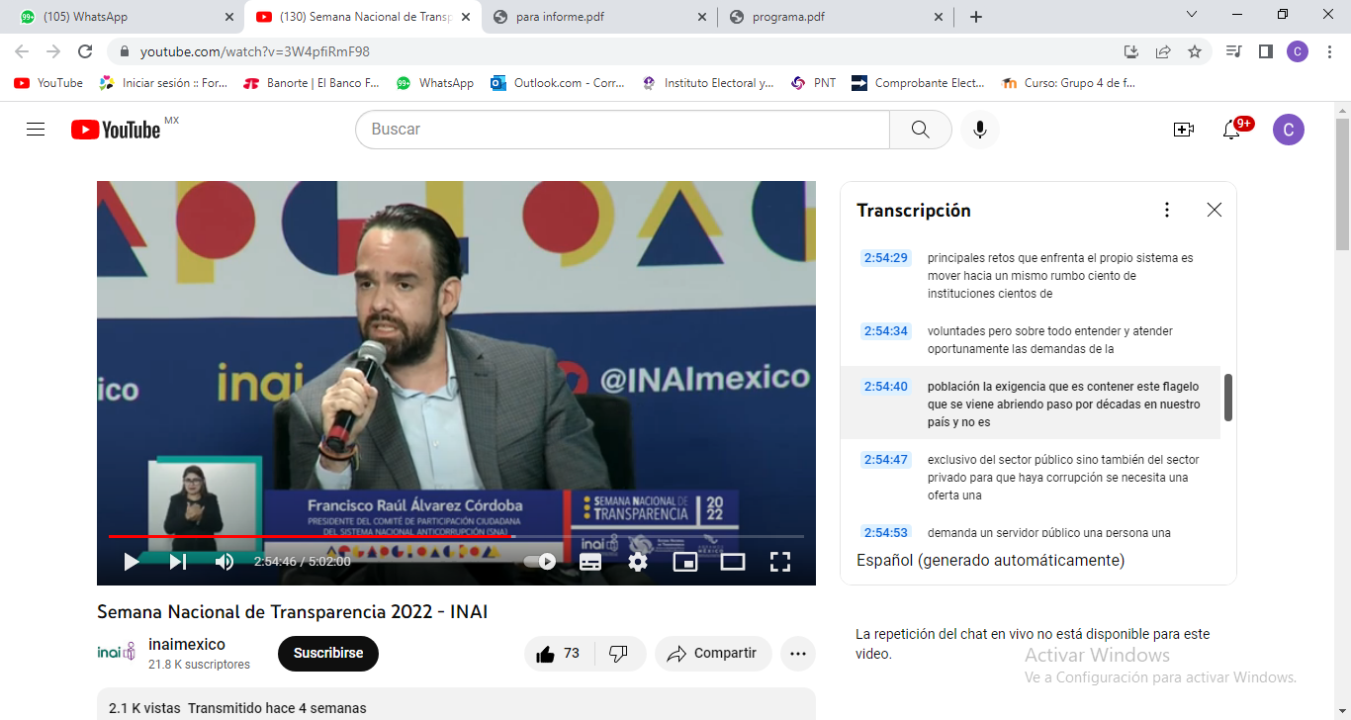
A Roberto Moreno Herrera, Secretario Técnico de la Secretaría Ejecutiva del Sistema Nacional Anticorrupción, se le cuestionó sobre si considera que se requiere alguna reforma para tener evidencia de que el Sistema Nacional Anticorrupción está funcionando, a lo que respondió: “sí, pues dichas reformas pueden fortalecer al sistema, así como a instituciones como la UIF o el SAT”, además de mencionar que dicho sistema debe tener una etapa de mejorar su usabilidad, pero también dar a conocer mejor la utilidad pública.

Por último, concluyó con su punto de vista respecto de la Plataforma Nacional Digital, “el reto de la plataforma, es mantener interconectadas a 5,000 instituciones públicas para poder crear la inteligencia anticorrupción, lo cual nos llevaría a tener resultados tangibles y medibles”, expresó.

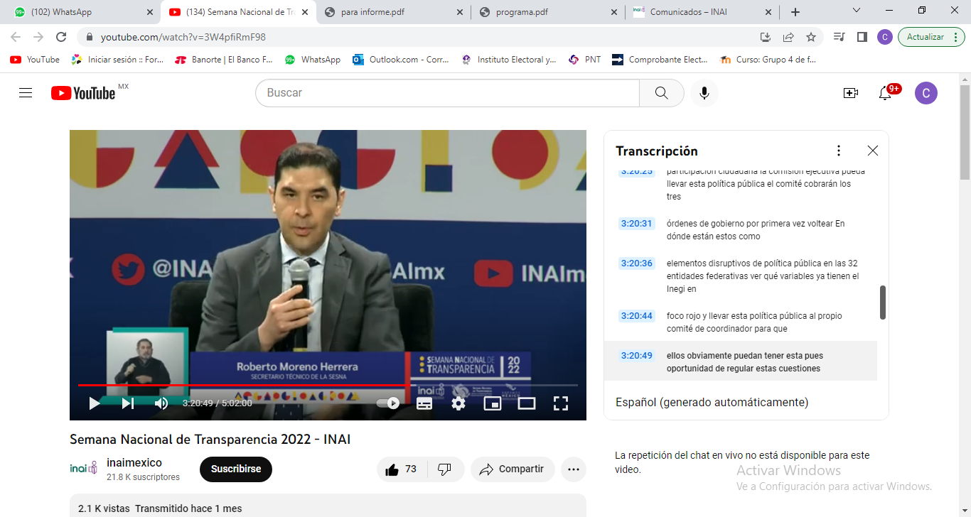
Mireya Quintos Martínez, Directora de Desarrollo Archivístico Nacional en el Archivo General de la Nación, habló de los retos a los que se ha enfrentado durante su labor, comentando que “hay entidades federativas que aún no cuentan con su ley de archivos, hay otros en que dicha ley se ha quedado en las discusiones de su respectivo congreso y que ello dificulta el correcto funcionamiento del Sistema Nacional de Archivos”. Ejemplificó el caso del estado de Nayarit, en el que en menos de ocho meses dotaron de autonomía al Archivo General, implementaron acciones con los municipios e instalaron el Consejo Estatal, y contrastó en que hay estados en los que incluso tienen más tiempo con una ley estatal aprobada, y no se han hecho ninguna de las acciones como en Nayarit.

Compartió su punto de vista en que ha sido clave la alianza que tienen con el Sistema Nacional de Transparencia y resaltó la obligación que tienen de vincular el Sistema Nacional de Archivos con el Sistema Nacional de Transparencia, así como con el Sistema Nacional Anticorrupción. Por último, concluyó con lo siguiente: “necesitamos crear una consciencia de que si no hay archivos por supuesto que no podemos garantizar la transparencia, pero tampoco podemos combatir la corrupción”.

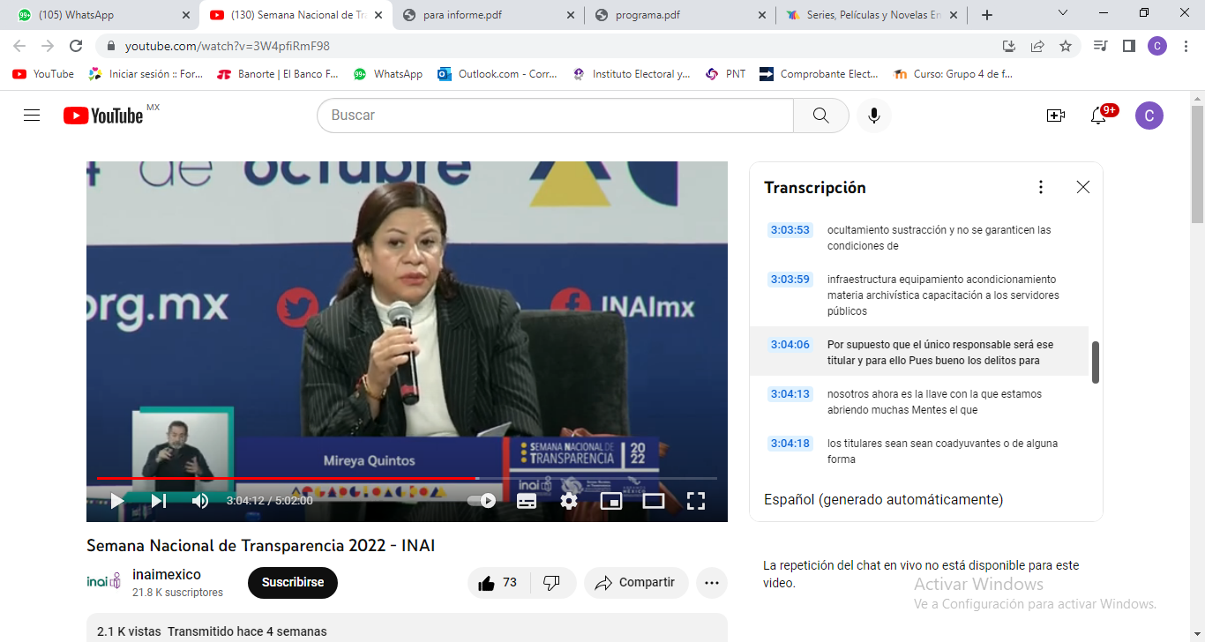

El Dr. Alberto Montoya Martín del Campo, Comisionado Nacional de Mejora Regulatoria, declaró que los datos deben ser entendidos para conocer la verdad, y consideró que ello es fundamental para que un pueblo tome consciencia de lo que es y lo que decida ser.

Así mismo, compartió algunos datos referentes a la economía comparando el crecimiento que ha tenido México de 1932 a 2022.

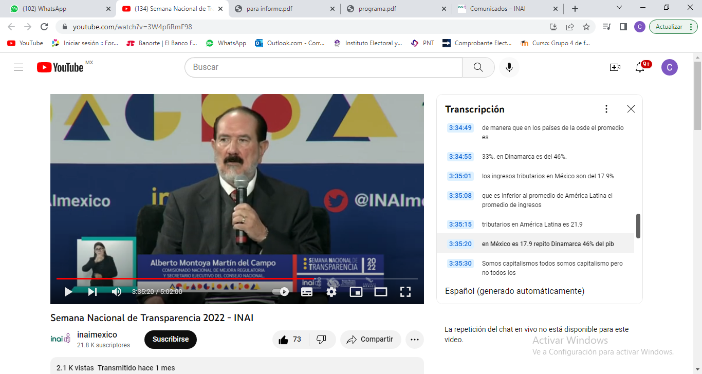

El conversatorio “Datos abiertos y discriminación positiva y/o negativa por uso de tecnologías de la información y estadísticas”, fue moderado por la Dra. Norma Julieta del Río Venegas, Comisionada del INAI, quien hizo a los panelistas el siguiente cuestionamiento: ¿Son la discriminación positiva y negativa una base real para las acciones afirmativas?

Inició la discusión en el conversatorio el Dr. Óscar Jaimes Bello, Director General de Estadísticas de Gobierno, Seguridad Pública y Justicia del INEGI, quien compartió dos encuestas. La primera fue la “Encuesta Nacional sobre Disponibilidad y Uso de Tecnologías de la Información en los Hogares 2019-2021”, en la que mostraba datos como el porcentaje de la población que tiene acceso a Internet, cuantos eran mujeres y hombres, el lugar desde donde acezaban (zonas urbanas o rurales), así como el rango de edades y escolaridad.

La segunda encuesta fue la “Encuesta Nacional de Acceso a la Información Pública y Protección de Datos Personales”, en la que medía principalmente qué tipo información buscan las personas, así como cuál es la manera o el medio por el cual se enteran y obtienen de dicha información.
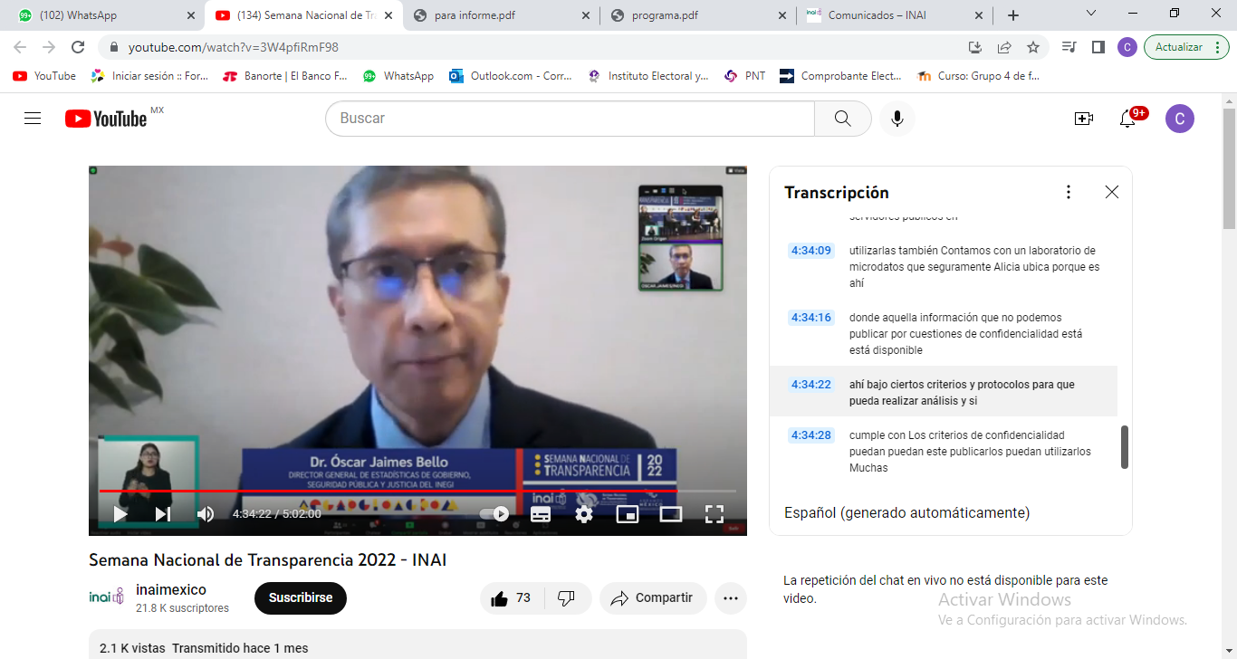

Juan Manuel Casanueva, Fundador de la Asociación Civil “Socialtic”, expuso que los datos abiertos deben verse como un proceso, “los datos se originan. Hay instituciones públicas que levantan información en su quehacer público, esa información se sistematiza y se van generando bases de datos”. Enfatizó en que se debe cuestionar sobre si las bases de datos tienen elementos suficientes para poder hacer discriminación positiva o negativa.
Ejemplificó con el tema de la seguridad pública y sobre si se tienen detalles de las víctimas y cómo hacer para fortalecer las políticas públicas en ese rubro o si se pueden establecer campañas de prevención.

Cerró su participación, mencionando que el hecho de pedir información a través de organismos como el INAI es discriminatorio, pues consideró que se tiene que idear alguna herramienta para que la información pública esté disponible en datos abiertos.
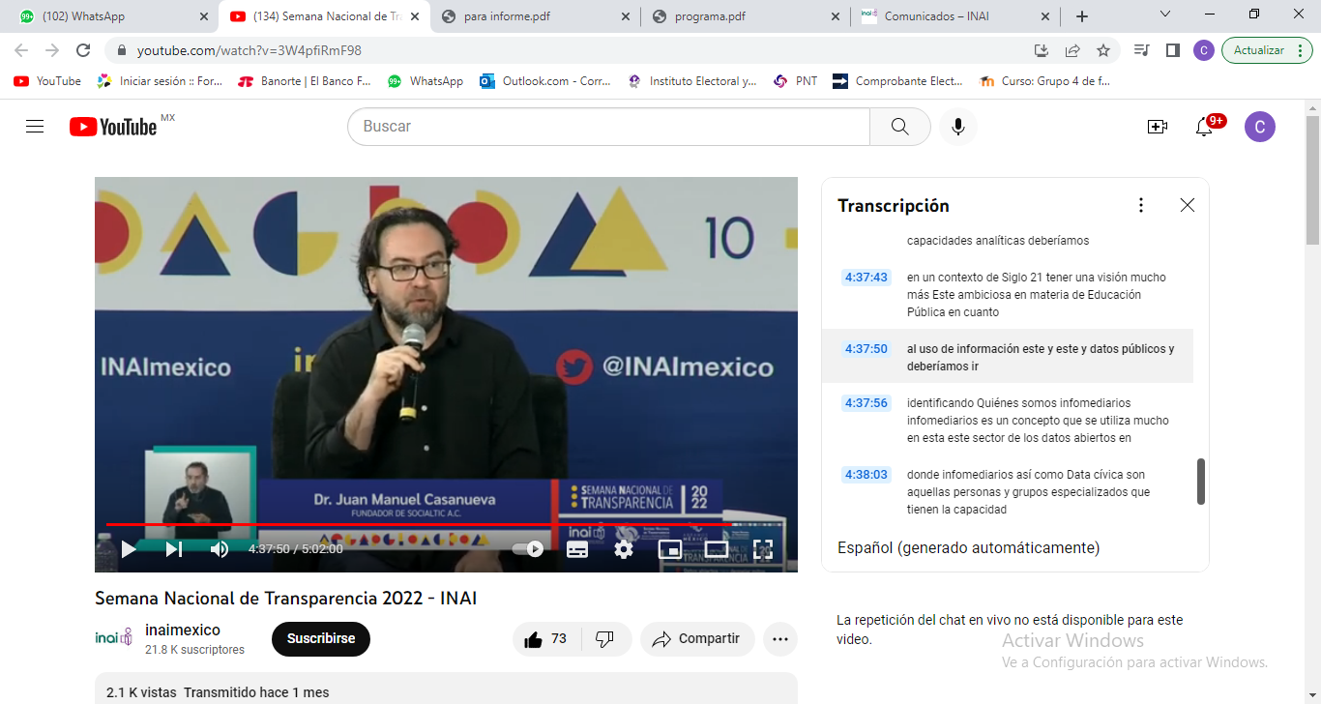

Alma Eunice Rendón Cárdenas, Especialista en Seguridad y Migración, comentó que más allá del acceso a la información, se encuentra el acceso a la tecnología, pues existen muchas comunidades rurales, así como zonas de ciudades importantes en las que es complejo el acceso a la tecnología, toda vez que depende de diversos factores como la falta de luz, internet y un dispositivo en el cual poder accesar a la información.

“Habría que pensar en esa discriminación positiva, que básicamente es la equidad, cómo hacemos para que esas poblaciones que la tienen más compleja realmente les demos ese escaloncito y estén en términos de igualdad con el resto de población”, expresó.
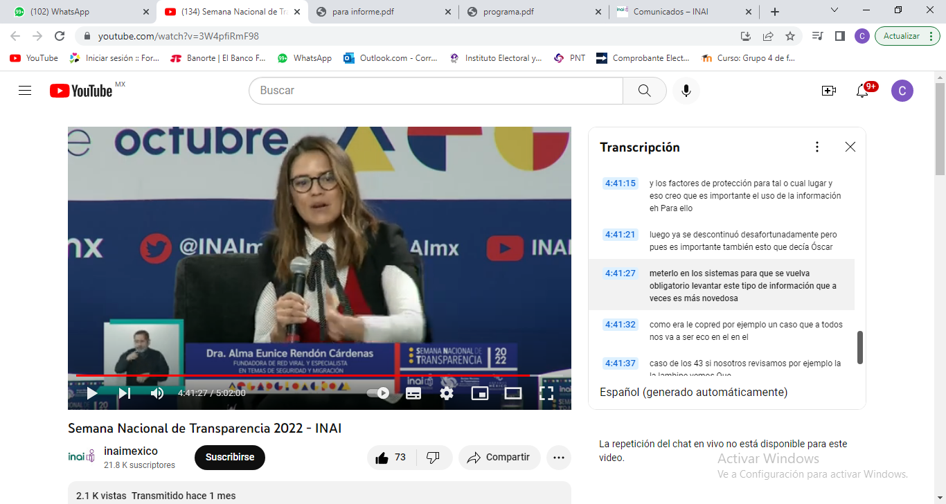

Alicia Valentina Franco Boscan, Coordinadora del Equipo de Análisis de Datos en “Data Cívica”, opinó que no es suficiente la existencia de datos abiertos, pues consideró que para que la sociedad pueda tener acceso a ellos, sería necesario convertir la transparencia en rendición de cuentas, teniendo los ciudadanos acceso a la información de manera digerible y así impulsar la toma de decisiones y con ello exigir a partir de esa información.

“Desde la sociedad civil también tenemos la chamba de pasar de los datos a la información y de aquí a la utilidad de esa información” comentó. Además propuso que al momento de generar, sistematizar y publicar la información, también se debe convertirla en un insumo útil en la toma de decisiones de ciudadanos, autoridades, u otras organizaciones. Concluyó con otra propuesta, la cual consiste en diversificar los perfiles de las personas que pueden generar, sistematizar, analizar y presentar la información.
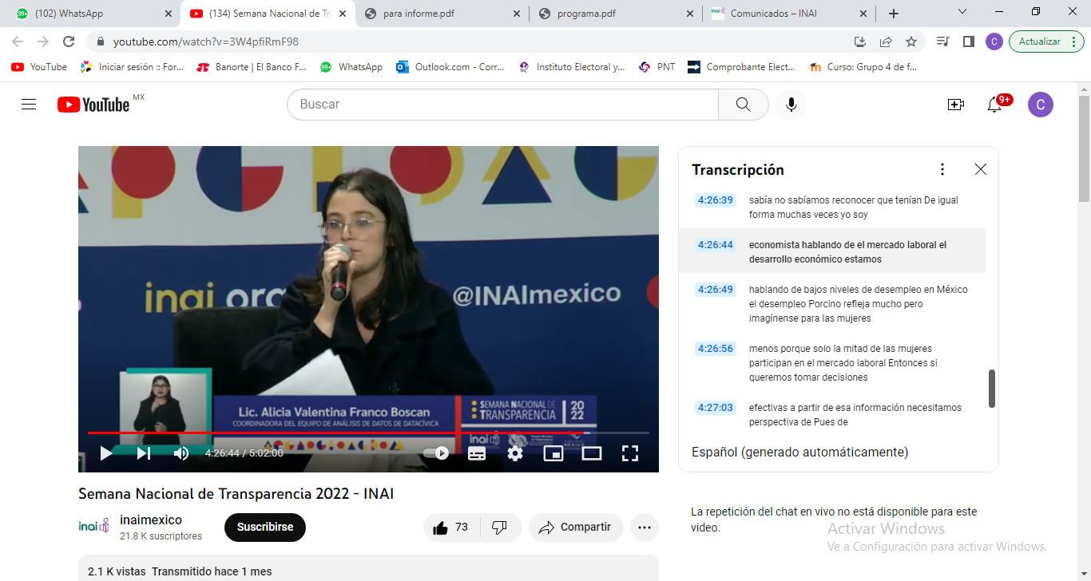

Los eventos del día martes 12 se desarrollaron en dos sedes; en el estado de Hidalgo se desarrolló el panel “Datos abiertos para el abasto y la cadena de valor del sector alimentos” y el conversatorio “Datos abiertos acerca de la industria de alimentos procesados y bebidas no alcohólicas”, mientras que en Querétaro tuvo lugar la conferencia “Datos abiertos para medir los impactos de la legalización de coches chocolate” y el conversatorio “Datos abiertos del sector automotriz para la innovación y la competitividad”.

En tanto que, el miércoles 12, en Chihuahua se celebraron los conversatorios “Datos abiertos para racionalizar la extracción, el abastecimiento y el consumo de agua potable en ciudades y poblados” y “Datos abiertos para desterrar mitos y falsos debates sobre las políticas públicas que rodean el acceso al agua potable”.

Por otra parte, el jueves 13 de octubre en la ciudad de Chihuahua, Chihuahua, se llevó a cabo la conferencia magistral “Datos abiertos para la contraloría ciudadana en materia de minería y medio ambiente”, así como los conversatorios “Datos abiertos: Mitos y realidades de la industria minera en México” y “Datos abiertos para desterrar mitos y falsos debates sobre la actividad económica que produce la industria de la construcción en México”.

En Monterrey, Nuevo León, se llevaron a cabo los conversatorios “El estado mexicano en la garantía de los servicios públicos: ¿Qué nos dicen los datos?”
Asimismo, en la sede del INAI tuvo lugar la conferencia magistral “El estado de la salud poblacional en México. Cifras y estadísticas del abasto y desabasto de medicamentos en el sector salud federal y proyección de las cifras de desatención de pacientes”, así como el conversatorio “Datos abiertos para desterrar mitos y falsos debates sobre el desplazamiento de pacientes del sector salud para la atención prioritaria del COVID, discriminación respecto de la ocupación de camas y reprogramación de cirugías y tratamientos para enfermos terminales en México”.

Finalmente, las actividades de la Semana Nacional de Transparencia concluyeron el viernes 14 de octubre en el estado de Chiapas con la conferencia magistral “Datos Abiertos” y transparencia para remediar la situación de precariedad de los migrantes en México”; así como los conversatorios “Datos abiertos para despejar falsos debates sobre la inactividad del gobierno en beneficio de los inmigrantes” y “Datos abiertos termómetro de la democracia de las tecnologías de la Información, la transparencia proactiva y los beneficiarios finales”.

El conversatorio “Datos abiertos termómetro de la democracia de las tecnologías de la Información, la transparencia proactiva y los beneficiarios finales”, fue moderado por Adrián Alcalá Méndez, Comisionado del INAI, quien planteó como objetivo analizar cómo a través de las tecnologías de la información se garantiza el efectivo ejercicio al derecho de acceso a la información y cómo a través de los datos abiertos se llega a los beneficiarios finales.
También planteó a los ponentes las siguientes cuestiones:
- ¿Qué medidas consideran ustedes que deben implementarse desde el sector público para el cumplimiento de los parámetros establecidos para estandarizar y homologar la difusión de información relevante a los beneficiarios finales?
- ¿Cómo se puede garantizar que la información contenida en los datos abiertos llegue a las personas (que viven en comunidades rurales, que están de paso que están privadas de su libertad) y que esta sea realmente útil?
- Desde el ámbito público, ¿Cómo consideran que es posible hacer uso ético de la tecnología de la información y que a su vez permita la eficiencia y eficacia en la gestión pública?

Luis Enrique Perea Trejo, Director General de Percepción Internacional Contra la Corrupción de la Secretaría de la Función Pública, compartió una definición de lo que se debe entender por beneficiarios finales, entendiéndose que son las personas físicas, aquellos quienes tienen el control y los beneficios de las operaciones jurídicas, “el Estado tiene que saber que usted es un beneficiario final para efectos de saber si usted está pagando los impuestos que debe pagar por los ingresos que obtiene, o si usted no está ayudando a alguien más a lavar dinero producto por ejemplo, del narcotráfico, o si usted está haciendo actos de corrupción como financiar campañas políticas sin revelar las verdaderas fuentes de financiamiento, entre otras”.

Para cerrar su participación, habló del bloque de derechos humanos, de aquellos que pueden colisionar al efectuar una cooperación internacional, además de la ponderación de derechos que se hace entre el acceso a la información y entre la protección de datos constantemente se hace en el INAI.

Mercedes de los Santos, Manager de “Proyectos de la Carta Internacional de Datos Abiertos”, hizo del conocimiento las principales actividades que realiza la organización de la sociedad civil a la cual pertenece, compartió que la transparencia sobre beneficiarios finales, es una herramienta para frenar la corrupción, poder detectar flujos financieros ilícitos, evasiones fiscales y así entender la titularidad y el control real de las empresas aun cuando esté en manos de otras entidades.
Además, expuso lo siguiente: “el hecho de que una base de datos esté pública, no necesariamente implica que esa base de datos pueda ser útil para un caso de evasión fiscal o identificar a los beneficiarios finales de las empresas, sino que esa base de datos tiene que poder dialogar con otras bases, porque así de detectan redes transnacionales de corrupción o se pueden identificar”.

Habló de la importancia de contar con datos abiertos tomando en cuenta la privacidad. Por último, sugirió que los datos sobre beneficiarios finales deberían estar disponibles al público mediante un ‘registro central’ así mismo, que la información debe presentarse de forma oportuna y mantenerse actualizada.
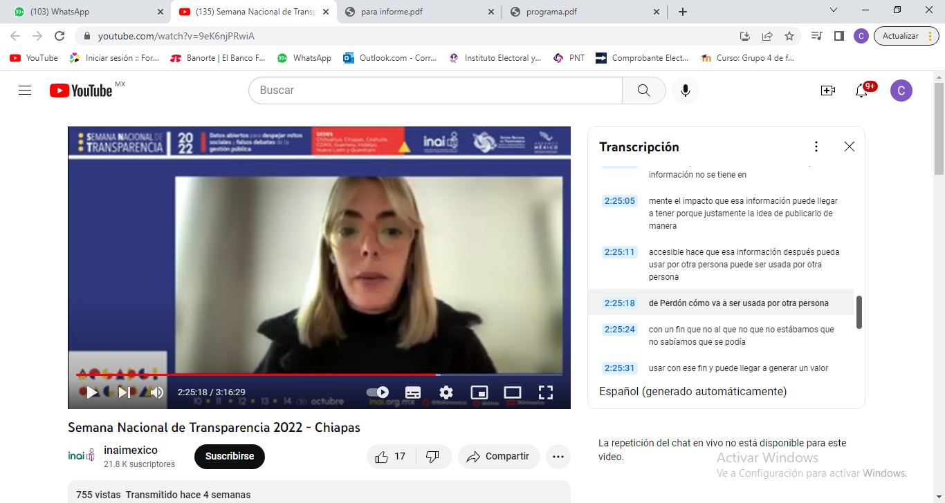

Fabián López, Director Ejecutivo de Operación Institucional de la Agencia Digital de Innovación Pública, sugirió que se debe de empezar a implementar una política de gestión de datos, teniendo un marco normativo sólido para tener las herramientas que faciliten interoperar información para poder detectar actos de corrupción.
Después, compartió su punto de vista respecto a que “la ciudadanía es el mejor elemento para encontrar datos de corrupción, y es algo que debemos seguir impulsando; la ciudadanía es quien analiza y ayuda al gobierno a crear políticas públicas de mayor impacto”. Ejemplificó con el caso de la creación de un micrositio que ayudó a la Secretaría de Seguridad Ciudadana a focalizar en qué lugares y en qué momento se estaban cometiendo más delitos y que ello favoreció al fortalecimiento de las actividades de seguridad pública. “Uno empieza a publicar datos y no se sabe cuál es el valor del dato que se va a publicar hasta que ya está publicó y alguien más lo empieza a analizar, explotar, y esa explotación que se hace, genera una política pública”.
Concluyó opinando en que la transparencia proactiva también conlleva poner a disposición más información que permita encontrar y analizarla de forma más detallada.
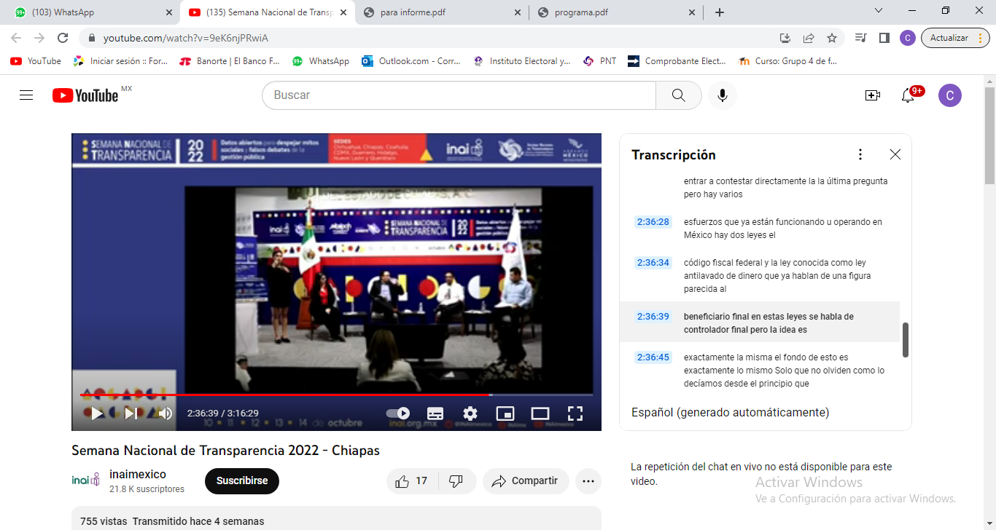

Vania Montalvo y Mariel Miranda de Transparencia Mexicana, expusieron simultáneamente, y comentaron sobre la problemática de las empresas fantasmas y su aprovechamiento para cometer ilícitos, señalando que poco se ha avanzado en el mundo y en particular en México para crear marcos institucionales que puedan enfrentar ese problema. Recomendaron crear registros públicos y abiertos de beneficiarios finales, ejemplificando el caso de Dinamarca y su registro público, en el cual, según comentaron, permite conocer el nombre de los beneficiarios finales y su domicilio fiscal y detectar algunos factores.
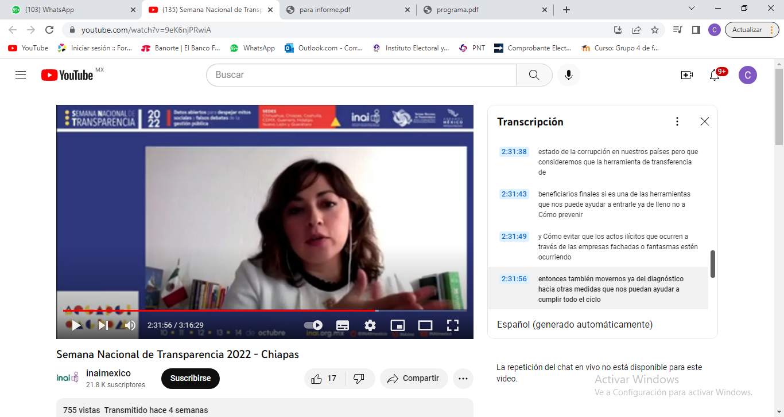

PROGRAMA PRELIMINAR

SEMANA NACIONAL DE TRANSPARENCIA 2022
“Datos abiertos para despejar mitos sociales y falsos debates de la gestión pública”
10 al 14 de octubre de 2022

LUNES 10 DE OCTUBRE

Primera Jornada

Sede: Instituto Nacional de Transparencia, Acceso a la Información y Protección de Datos Personales (INAI). / Domicilio: Insurgentes Sur No. 3211 Col. Insurgentes Cuicuilco, Alcaldía Coyoacán, C.P. 04530, Ciudad de México.

Horario | Temática
9:00 a 9:50 horas | Inauguración
10:00 a 10:50 horas | CONFERENCIA MAGISTRAL  “Gobierno abierto y datos abiertos. ¿Relación de causas y efectos?”
11:10 a 12:20 horas | PRIMER CONVERSATORIO  Los Sistemas Nacionales (Transparencia, Archivos y Anticorrupción), problemas de diseño normativo competencial, disfunciones operacionales y sus causas y, sus políticas para acompañamientos exitosos de casos concretos.  (Prevenir y evitar discriminación de personas en condición de vulnerabilidad).
12:30 a 14:00 horas | SEGUNDO CONVERSATORIO  “Datos abiertos y discriminación positiva y/o negativa por uso de tecnologías de la información y estadísticas”.
16:30 a 18:00 horas | TERCER CONVERSATORIO  “Datos abiertos para la libertad de expresión de periodistas y activistas de la sociedad civil organizada”.

MARTES 11 DE OCTUBRE Segunda Jornada

Sedes:
- Pachuca, Hidalgo.
- Querétaro.

Sede: Salón Veravia (Pachuca, Hidalgo) / Domicilio: Blvd. Felipe Ángeles 905, Venta Prieta, C.P. 42085, Pachuca de Soto, Hidalgo.

Horario | Temática
9:00 a 9:30 horas | Inauguración.
10:00 a 11:30 horas | PANEL  “Datos abiertos para el abasto y la cadena de valor del sector alimentos”.
11:40 a 13:10 horas | CONVERSATORIO  “Datos abiertos acerca de la industria de alimentos procesados y bebidas no alcohólicas”.
13:20 a 13:40 horas | Cierre.

Sede: Auditorio del Club Industriales de Querétaro (Santiago de Querétaro) / Domicilio: Av. Estadio 113, Colinas del Cimatario, C.P. 76090, Santiago de Querétaro.

Horario | Temática
11:30 a 12:00 horas | Inauguración.
12:00 a 13:15 horas | CONFERENCIA (MIXTA)  Datos abiertos para medir los impactos de la legalización de coches chocolate.
13:15 a 14:45 horas | CONVERSATORIO  Datos abiertos del sector automotriz para la innovación y la competitividad.
14:45 a 15:00 horas | Cierre.

MIÉRCOLES 12 DE OCTUBRE
Tercera Jornada

Sede:
- Saltillo, Coahuila.

Sede: Universidad Autónoma del Noreste (UANE) (Saltillo, Coahuila) / Domicilio: Blvd. José Musa de León #944, Col. Los Pinos, C.P. 25204, Saltillo, Coahuila.

Horario | Temática
10:00 a 10:30 horas | Inauguración.
10:30 a 12:00 horas | PRIMER CONVERSATORIO  “Datos abiertos para racionalizar la extracción, el abastecimiento y el consumo del agua potable en ciudades y poblados”.
12:30 a 14:00 horas | SEGUNDO CONVERSATORIO  “Datos abiertos para desterrar mitos y falsos debates sobre las políticas públicas que rodean el acceso al agua potable”.
14:30 a 14:45 horas | Cierre.

JUEVES 13 DE OCTUBRE
Cuarta Jornada

Sedes:

- Chihuahua, Chihuahua.
- Monterrey, Nuevo León.
- Instituto Nacional de Transparencia, Acceso a la Información y Protección de Datos Personales (INAI).

Sede: Centro de Exposiciones y Convenciones de Chihuahua (Chihuahua, Chihuahua) / Domicilio: Av. Tecnológico #1900, Santo Niño, C.P. 31200 Chihuahua, Chih.

Horario | Temática
9:00 a 10:00 horas | Inauguración.
10:00 a 11:15 horas | CONFERENCIA MAGISTRAL  “Datos abiertos” para la contraloría ciudadana en materia de Minería y medio ambiente”.
11:30 a 13:00 horas | PRIMER CONVERSATORIO  “Datos abiertos: Mitos y realidades de la industria minera en México”.
13:00 a 14:30 horas | SEGUNDO CONVERSATORIO  “Datos abiertos para desterrar mitos y falsos debates sobre la actividad económica que produce la industria de la construcción en México”.
14:30 a 14:45 horas | Cierre.

Sede: Auditorio de la Biblioteca Raúl Rangel Frías de la Universidad Autónoma de Nuevo León (UANL) (Monterrey, Nuevo León) / Domicilio: Pedro de Alba S/N, Niños Héroes, Ciudad Universitaria, San Nicolás de los Garza, Monterrey, Nuevo León.

Horario | Temática
9:30 a 10:00 horas | Inauguración.
10:00 a 11:00 horas | PRIMER CONVERSATORIO  “El estado mexicano en la garantía de los servicios públicos:  ¿Qué nos dicen los datos?”.
Horario | Temática
11:00 a 12:00 horas | SEGUNDO CONVERSATORIO  “El estado mexicano en la garantía de los servicios públicos:  ¿Qué nos dicen los datos?”.
12:00 a 12:15 horas | Cierre.

Sede: Instituto Nacional de Transparencia, Acceso a la Información y Protección de Datos Personales (INAI). / Domicilio: Insurgentes Sur No. 3211 Col. Insurgentes Cuicuilco, Alcaldía Coyoacán, C.P. 04530, Ciudad de México.

Horario | Temática
16:30 a 17:30 horas | CONFERENCIA MAGISTRAL  “El estado de la salud poblacional en México. Cifras y estadísticas del abasto y desabasto de medicamentos en el sector salud federal y proyección de las cifras de desatención de pacientes”.
17:30 a 19:00 horas | CONVERSATORIO  “Datos abiertos para desterrar mitos y falsos debates sobre el desplazamiento de pacientes del sector salud para la atención prioritaria del COVID, discriminación respecto de la ocupación de camas y reprogramación de cirugías y tratamientos para enfermos terminales en México”.
19:00 a 19:15 horas | Cierre.

VIERNES 14 DE OCTUBRE Quinta Jornada

Sede:

• Tuxtla Gutiérrez, Chiapas.

Sede: Auditorio Jorge de la Vega Domínguez, del Instituto de Administración Pública del Estado de Chiapas (IAP) (Tuxtla Gutiérrez, Chiapas) / Domicilio: Libramiento Norte Poniente No. 2718. Fraccionamiento Ladera de la Loma. C.P. 29026, Tuxtla Gutiérrez, Chiapas.

Horario | Temática
9:30 a 10:00 horas | Inauguración.
10:15 a 11:20 horas | CONFERENCIA MAGISTRAL  “Datos Abiertos” y transparencia para remediar la situación de precariedad de los migrantes en México”.
11:30 a 12:45 horas | PRIMER CONVERSATORIO  “Datos abiertos para despejar falsos debates sobre la inactividad del gobierno en beneficio de los inmigrantes”.
13:00 a 14:10 horas | SEGUNDO CONVERSATORIO  “Datos abiertos termómetro de la democracia de las tecnologías de la Información, la transparencia proactiva y los beneficiarios finales”.
14:10 a 14:25 horas | Clausura.

